

Convex Hull

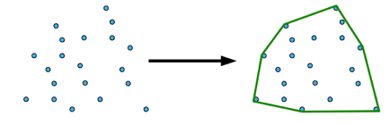

**Índice**

**Descrição do Problma3**

**Diagrama de Classes4**

Descrição do Problema

Diagrama de Classes